Project | Eagle P3
CTO / WD
CDRL



XORAIL
Communications & Systems Integration

Woojin Wayside Interface Test Plan & Procedure

This document discusses a test strategy and test procedure for the proposed wayside interface testing of Woojin onboard subsystems.

Author
Rakesh Malhotra

Version
0.5
Date
July 24, 2012

File Name
woojin_wayside_interface_test_plan_0-5_20120724.docx



APPROVALS

 | Name | Signed
Author: | Rakesh Malhotra, Xorail
Reviewed by: | Todd Ostendorf, DTP
Reviewed by: | Kevin Hassett, RSC
Reviewed by: | Bobby Chandler, Penta
Reviewed by: | TBD, Woojin
Approved by: | Todd Ostendorf, DTP

VERSION CONTROL

Version  Number | Version  Date | Change history
0.1 | 7/15/2012 | Initial version
0.4 | 7/23/2012 | Changes as a result of input from subs, discussion with DTP.
0.5 | 7/24/2012 | Minor changes to add in computer need for PA/VMS test.

TABLE OF CONTENTS

1. INTRODUCTION ................................................................................................................................ 1

1.1. PURPOSE.......................................................................................................................................... 1

1.2. LIMITATIONS ................................................................................................................................. 1

1.3. OVERVIEW ...................................................................................................................................... 1

1.4. DEFINITIONS AND ACRONYMS ................................................................................................. 1

2. TEST ITEMS ........................................................................................................................................ 2

3. FEATURES TO BE TESTED .............................................................................................................. 2

4. FEATURES NOT TO BE TESTED ..................................................................................................... 2

5. APPROACH ......................................................................................................................................... 2

6. ITEM PASS/FAIL REQUIREMENTS ................................................................................................ 4

7. SUSPENSION CRITERIA AND RESUMPTION REQUIREMENTS............................................... 4

8. TEST DELIVERABLES ...................................................................................................................... 4

8.1. TEST DOCUMENTATION.............................................................................................................. 4

8.2. TEST DATA ..................................................................................................................................... 4

9. ENVIRONMENTAL NEEDS .............................................................................................................. 4

10. RESPONSIBILITIES ........................................................................................................................... 6

11. STAFFING AND TRAINING NEEDS................................................................................................ 6

12. SCHEDULE.......................................................................................................................................... 6

13. RISKS AND CONTINGENCIES......................................................................................................... 6

14. APPROVALS ....................................................................................................................................... 6

15. TEST PROCEDURE ............................................................................................................................ 7

15.1. SPECIAL REQUIREMENTS ........................................................................................................... 7

15.2. SYSTEM CONFIGURATION ......................................................................................................... 7

15.3. PROCEDURE STEPS ....................................................................................................................... 7

15.3.1. LOG................................................................................................................................................ 7

15.3.2. SETUP............................................................................................................................................ 7

15.3.3. START ........................................................................................................................................... 7

15.3.4. PROCEED...................................................................................................................................... 8

15.3.5. MEASURE................................................................................................................................... 10

15.3.6. SHUTDOWN ............................................................................................................................... 10

15.3.7. RESTART .................................................................................................................................... 10

15.3.8. STOP ............................................................................................................................................ 10

15.3.9. WRAP UP .................................................................................................................................... 10

15.3.10. CONTINGENCIES .............................................................................................................. 10

15.4. SUMMARY OF TEST RESULTS ................................................................................................. 10

APPENDIX A ................................................................................................................................................. 11

DOCUMENT STRUCTURE: ........................................................................................................................ 12

1. INTRODUCTION

1.1. PURPOSE

The purpose of this document is to describe a proposed preliminary wayside integration test to be performed by Woojin. This test shall be supported by Xorail and its subcontractors.

1.2. LIMITATIONS

This document is limited to describing the interfaces and integration aspects of this test. The document does not contain a description of any functional requirements, specifications of the various products used in this test or any other information that is not directly related to the integration aspects.

1.3. OVERVIEW

Woojin have developed an on-board system that includes the following sub-systems:

- Passenger Information Display sub-system.

- Public Address sub-system.

- Communication Control sub-system.

- On-board Wireless LAN sub-system.

- Wayside Network sub-system.

- Passenger Emergency Intercomm.

These various onboard sub-systems have already been integrated and tested from an onboard perspective. Many of these sub-systems provide input to or are interfaced to their respective sub- systems in the OCC (head-end). Woojin would now like to perform an integration test that transcends the on-board side by having the various onboard sub-systems send and receive information from the wayside head end system. This requires the temporary installation of these head-end subsystems in a lab environment.

1.4. DEFINITIONS AND ACRONYMS - 문서에 나와있는 용어가 정리되어 있지 않음. 문서 중 이해되지 않는 용어가 많음.

CCU
HR
HA | Home Agent
RTT
IP
VMS
QoS
VDC
Loco Power
HR
TMC
RuggedComm
VPN
SIP
VLU

2. TEST ITEMS

Woojin to provide a list of onboard subsystems that are under test here.

3. FEATURES TO BE TESTED

Woojin to provide a list of those features that are under test here e.g. communication interfaces from Woojin

4. FEATURES NOT TO BE TESTED

Woojin to describe any features that are not to be tested. Since this test is very specific to just onboard- wayside interfaces we can just state that everything else is out of scope.

5. APPROACH

본 예비 통합 시험 계획서에 대한 종합적인 접근방법은 Eagle-P3 프로젝트에 사용될 실제 부품들에 최대한 유사한 연구실 시험 환경을 다시 만들기 위함이다.
아래 그림에 따르면, 목적은 현대로템 전장 Ethernet 스위치에 연결된 우진의 실제 PA, PEI 하위 시스템 부품을 사용하기 위함이다. Nomad CCU는 또한 이 Ethernet 스위치에 연결될 것이다.
일반적으로 CCU는 멀티플 무선 인터페이스가 제공되도록 하고, 열차에서 해안으로의 통신을 위한 이러한 멀티플 인터페이스로부터 또는 멀티플 인터페이스까지의 데이터 전송을 관리한다. Eagle P3 프로젝트를 위해서 무선전화(LTE)와 WiMax 인터페이스가 공급될 예정이다. 하지만 본 예비 통합 계획서에서는, LAN 접속을 사용하여 열차에서 해안가로 전달하는 시뮬레이션을 할 것이다. 이번에는 차내에서도 본부에서도 RuggedComm Radio를 사용하지 않을 예정이다. CCU는 Home Agent와 직접 연결될 것이다.
Nomad CCU 시스템의 OCC end-point는 Home Agent (HA)이다. 이 HA는 Nomad가 관리하는 데모 HA 셋업일 것이다. HA가 이 시험에서는 시뮬레이션을 거친 OCC와 같은 장소에 배치되지 않을 것이라는 점에 주목하시오. 따라서 기대하는 end-to-end RTT는 상대적으로 높을 수 있다. CCU, HA, OCC간의 핑 테스트(ping test)는 HA의 원격 위치와 관련된 지연사항들을 수량화하는데 도움을 줄 것이다.
각 기관차내의 CCU들은 Home Agent와 접속을 성립한다. 이러한 두 개의 부품들은 함께 동일한 IP 주소를 유지하는데 책임이 있다.
이 통합 결과를 위하여, Home Agent는 스위치와 연결되어야 한다. 시뮬레이션을 거친 OCC의 다른 부품들은 Penta PA/VMS Simulator와 Avaya 스위치 및 전화기이다.
시스템이 연결되어 알맞게 구성이 되면, OCC에서 생성된 방송을 전장 시스템에서 들을 수 있어야 한다. 또한 Penta OCC Simulator로부터 전송되는 메시지가 차내에서 현시될 수 있어야 한다. 이와 유사하게, 전장 시스템에서 발생하는 PEI 콜은 OCC에서 들을 수 있어야 한다.
전장 시스템과 Penta PA/VMS Simulator를 인터페이스하는 목적은 열차가 역과 동일하게 여겨진다고 예상하기 때문이다. 즉, Penta PA/VMS 시스템은 열차와 인터페이스 하기 위하여, 열차가 역과 인터페이스 하는데 사용하는 동일한 프로토콜을 사용할 것이다.
차내/지상 간 네트워크 트래픽의 알맞은 우선권을 보장하기 위하여, 우진은 다양한 차내 데이터 스트림에 대한 우선권 정보를 제공해야 한다. 이것은 Qos가 CCU에서 알맞게 설치되도록 한다.



VPN 통합을 기반으로 하는 인터넷
Figure 5-1 Context Diagram

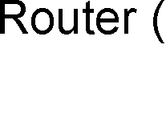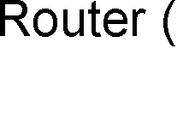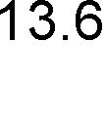
연구실 환경에서의 통합 시험을 수행할 때 성공 가능성을 최대화하기 위하여, 시험 전에 인터넷을 이용한 VPN 접속을 통하여 진행하는 것을 추천한다. 이를 위하여, 우진이 VPN 접속을 설치하는 접근 방법이 있는데, 이것은 RSC, Penta, Nomad가 VPN 접속에 자신들의 장치를 연결할 수 있도록 할 것이다. 이는 위의 그림에 설명된 것 과 같이 네트워크를 생성할 것이지만, 지리적으로는 사방으로 흩어질 것이다.
이 접근 방법은 다양한 하위 시스템을 통합되게 하고 중요한 인터페이스 문제들을 디버그되게 한다.

발견된 모든 중요한 문제들은 다시 연구되고 수정되며 시험이 반복될 수 있다. 시스템의 대부분이 통합되고 시험을 진행하게 된 후에는, 문제점에 중점을 둔 남아있는 환경설정(구성)을 해결하기 위해 직접 시험이 진행될 수 있다.
요약하면, 인터넷을 기반으로 하는 시험이 완료되면, 미국내 연구실에서 직접 시험이 진행될 수 있다.
차내와 OCC 하위 시스템 간의 모든 통신이 오직 Nomad CCU – HA 인터페이스만을 통하여 이루어진다는 것을 보장할 필요가 있다. 메시지가 no loops와 같은 다른 통로를 통해서 전송되어서는 안 된다.

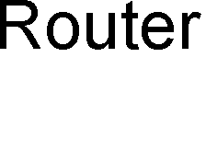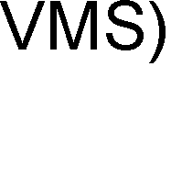6. ITEM PASS/FAIL REQUIREMENTS

N/A.
7. SUSPENSION CRITERIA AND RESUMPTION REQUIREMENTS

N/A.
8. TEST DELIVERABLES

8.1. TEST DOCUMENTATION

This Test Plan with integrated Test Procedure.
8.2. TEST DATA

This test procedure shall be filled out with test results and submitted to DTP.
9. ENVIRONMENTAL NEEDS

통합 시험을 위해서는 벤치 또는 테이블에 모든 장비를 설정하기 위해 합리적인 실험실 공간을 필요로 한다. (엔지니어를 위한 테이블 주위에 충분한 공간이 있는 장소의 최소한 6’ (15.24 센티미터) 테이블 2개)
주 전원 전원 (110VAC, 60HZ)이 제공되어야 한다.

Bill of Materials

 | Item | Quantity | Lead Time
RSC | Avaya IP Pro switch | 1 | Immediate
 | IP Telephone | 1 | Immediate
Penta | OCC PA/VMS Simulator software | 1 | Depends on compliance to  Penta ICD.
 | Computer/Laptop for PA/VMS Simulator software | 1 | Woojin to supply.
 | Cables, test equipment, lab equipment, tools | Assorted, to be provided by Penta | Immediate
Nomad | CCU – R3200, Rev C | 1 | AC version – Immediate  DC version – 4weeks
 | HA Server (including software installs) | 1 | Nomad to respond
 | FM - Server | 1 | Nomad to respond
 | CCU Firmware, V4.17 | 1 | Immediate
 | Fleet Manager, V1106 | 1 | Nomad to respond
 | Cables, test equipment, lab equipment, tools | Assorted, to be provided by Nomad | Immediate
Woojin | Train Switch | 1 | TBD
 | PA/VMS simulator computer/laptop (see Penta above) | 1 | Woojin to supply
 | TBD | TBD | TBD

10. RESPONSIBILITIES

Woojin은 우진의 범위에 따른 모든 통합 서브 시스템을 제공하는 책임이 있다. 또한 배선 및 모든 통합 장비를 구성할 뿐만 아니라 전반적인 시험을 실행하는 책임이 있다.
Xorail 사는 모든 시험 특정 장비를 설치하고 설정할 수 있게 충분한 시험 공간, 전원, 케이블/랙을 제공함으로써 시원을 지원하는 책임이 있다.
Nomad 사는 그들의 장비를 제공하고, 그것을 구성하고 시험을 지원하는 책임이 있다.
RSC 사는 IP 설치를 위한 AVAYA switch (IP Pro)를 제공해야 한다. 또한 IP 전화기를 제공할 것이며, 시스템이 탑재된 휴대전화에서 모든 통화를 전달하도록 구성되어야 한다.
PENTA 사는 OCC PA/VMS 시뮬레이터를 제공해야 하고 또한 장치 구성과 시험 지원 책임이 있다.

11. STAFFING AND TRAINING NEEDS

No special staffing needs have been identified for this test other than the obvious responsibility for each company to provide staff in preparation for this test and during the execution of the test.

No special training needs have been identified at this time.

12. SCHEDULE

This schedule below is ONLY a place holder. It is highly unlikely that this schedule will be followed. It will be updated after discussions with all involved parties.

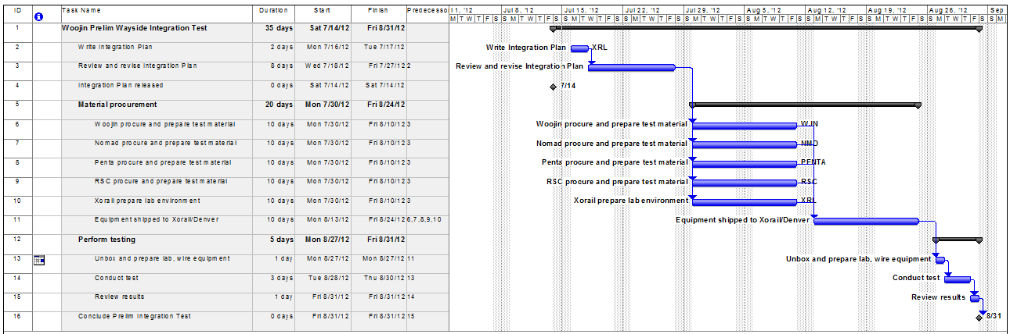

13. RISKS AND CONTINGENCIES

14. APPROVALS

Approvals are as listed at the beginning of this document.

15. TEST PROCEDURE

15.1. SPECIAL REQUIREMENTS

List any special tools, software etc required for this test. RSC has no special requirements at this time.

15.2. SYSTEM CONFIGURATION

모든 하드웨어와 소프트웨어 버전과 구성은 무엇인가?
- 모든 디바이스는 Xorail사에서 제공하는 IP 주소에 따라 구성되어야 한다.
- ONBOARD(통합): 우진 시스템은 CCU 네트워크에 연결되어야 한다. CCU는 내선 1001로 SIP 를 통해 경로가 모두 PEI 통화로 구성되어야 한다.
- 네트워크: NOMAD는 가상 환경을 구성한다. 우진은 통합테이터를 위한 데이터 스트림 우선순위를 제공할 것이고, 이는 CCU(Qos)로 구성되어야 한다.
- OCC: Nomad 네트웨크에서 라우팅 스위치는 Avaya IP pro 스위치와 IP 전화에 연결되어야 한다.
- IP onboard 는 다음과 같이 Avaya 스위치로 구성되어야 한다.
- 스위치는 시스템으로부터 오는 전화를 허용한다.
- 차량 아이디는 이 내선번호와 관련된 Avaya 스위치로 프로그래밍 되어진다.
- OCC 전화는 내션번호 1001로 구성되어야 한다.

15.3. PROCEDURE STEPS

15.3.1. LOG

Record the results of the tests in the boxes provided on this form.

15.3.2. SETUP

Enter the names of the persons performing the test:

Name | Date of Test | Signature

Describe other setup that has to be performed before the test can start e.g. any configuration parameters that have to be loaded into various equipment, any calibration that has to be done before testing can start etc.

15.3.3. START

이 시험 절차가 실행하기 전에 실행 해야할 리스트
Nomad: CCU는 정확한 IP 구성과 함께 구성파일과 펌웨어를 로딩한다. CCU와 서브시스템간에 PING 은 제기능을 수행해야 한다. CCU에 연결된 노트북은 HA와 통신이 가능해야 한다. 노트북과 OCC 간의 기본 PING/ 연결이 작동해야 한다. 위의 연결 시험에 사용되는 모든 BEARERS이 작동되는지 확인한다: WiMax/LAN/LTE
15.3.4. PROCEED

Step | Test Description | Expected Results | Results
 | PEI TEST
1 | PEI initiates call to driver | Rings in cab
2 | Driver does NOT answer within 30 seconds. Call to OCC extension 1001 is initiated | Extension 1001 rings and shows Car  ID
3 | OCC phone is answered by tester.
4 | Onboard PEI shall talk | Listening at OCC, rate the voice quality as acceptable
5 | OCC tester should talk | Listening at PEI, rate the voice quality as acceptable
6 | Driver should attempt to answer original call | ?????
7 | OCC should hang up | ?????
8 | Repeat test steps 1 – 3, and have PEI hang up??? | ?????
6~7 실험: 통화가 종료되는게 아니라 3자통화로 연결되는 기능으로 기능정의를 다시 해야함.
 | PA/VMS TEST (assumes Train is treated the same as a station)
3.00 | HEARTBEAT MESSAGE From Penta  Server  a. Verify that the Penta Server/Simulator sends ‘heartbeat’ message to Train VLU.  b. Verify Train VLU responds to Penta server ‘heartbeat’ message. | a. Penta active server/simulator sends appropriate heartbet message at designated interval to each active Train VLU.  b. Each asctive train VLU responds appropriately top Penta server/simulator  ‘heartbeat’ message.
3.01 | AD HOC MESSAGE FROM CONSOLE  a. From the console/Simulator, connect to Test Train PA and make an ad hoc announcement.  b. From the console, select a group from the map or PA dialog and make an ad hoc message. The group must contain the Test Train PA.  c. Remove Train PA from the group and make an ad hoc announcement. | a. The message can be heard at the selected Train PA system.  b. The message can be heard at the selected Train PA.  c. The message is not heard at the Train PA.

3.02 | IMMEDIATE MESSAGE – AUDIO FILE에 대한 기능 추후 결정  a. Record a new prerecorded audio file named “Test Message.” Preview the message using the “Preview” function.  b. Add “This is a Test” for the text and save the message. Schedule the message for the Test Train PA for 1 minute.  c. Edit the message and change the text to “FAT Test.” Schedule the message for the Test Train PA for 1 minute. | a. The audio message is clear and complete.  b. The audio is heard and the text message is displayed at the Test Train PA for 1+/-0.25 minutes.  c. The audio is heard and the new text message is displayed at the Test Train PA for 1+/- 0.25 minutes.
3.03 | SCHEDULED MESSAGE – OCC SCOPE  - Schedule the prerecorded message “Test Message Priority 2” for priority = 2 and play forever.  - Schedule the prerecorded message “Test Message Priority 3” for priority = 3 and play for 1 minute to begin at 5 minutes in the future. | - The message “Test Message Priority 2” is displayed on the Test Train PA LED display.  - At the appropriate time +/- 0.25 minutes, “Test Message Priority  3” plays for 1+/-0.25 minutes  and then “Test Message Priority  - 2” is displayed.

Step | 시험 설명 | 예상 결과
 | PEI TEST
1 | PEI 가 운전수에게 호출한다. | CAB 에 링이 울린다.
2 | 드라이버가 30초안에 응답하지 않는다. 호출이 OCC 내선 1001로 호출한다. | 내선번호 1001이 울리고 CAR ID가 나타난다.
3 | OCC 폰이 시험자에 의해 응답되어 진다.
4 | 탑재된 PEI가 말한다. | OCC로 듣고, 음량이나 비율 품질에 대해 수용가능한지 판단
5 | OCC 시험자가 말한다. | PEI에서 듣고 음량이나 비율 품질에 대해 수용가능한지 판단
6 | 드리이버가 원천 전화에 대해 응답할려고 시도한다. | ?????
7 | OCC 가 끊긴다. | ????
8 | 시험 1-3을 반복하고, PEI가 끊긴다? | ??????
 | PA/VMS 시험(실제 차량에서 시험하는 거라고 가정한다)
3.00 | PENTA 서버로부터 HEARTBEAT MESSAGE  - Penta 서버 / 시뮬레이터가 ‘heartbeat’ 메시지가 기차 VLU로 전송되는지 확인한다.  - 기차 VLU가 PENTA 서버의 하트비트 메시지에 응답하는지 확인한다. | - PENTA 활성 서버/시뮬레이터는 적절한 하트비트를 전송한다. 각 활성 기차 VLU에 지정된 간격으로 메시지가 나타난다.  - 각 활성화된 기차 VLU는 적절하게 상단 PEPNTA 서버/시뮬레이터 하트비트 메시지에 적절하게 응답한다. | 하트 비트 메시지는 대상 식별할 수 있도록 목적지로 보낸에서 보낸 메시지입니다. 하트 비트 메시지는 고가 용성 및 결함 허용 목적으로 사용될 수 있습니다.
3.01 | 콘솔로부터 AD HOC 메시지  - 콘솔/ 시뮬레이터로부터, 시험 기차 PA를 연결하고 HOC 방송을 한다.  - 콘솔로부터, 지도나 PA 다이어로그에서 그룹을 지정하고 AD HOC 메시지를 생성한다. 그룹은 반드시 시험 기차 PA 를 가지고 있어야 한다.  - 그룹으로부터 기차 PA를 제거하고 AD HOC 방송을 한다. | - 메시지는 선택한 기차 PA 시스템에서 들을 수 있다.  - 메시지는 선택된 기차 PA에서 들을 수 있다.  - 메시지는 기차 PA 에서 들을 수 없다.
3.02 | Immediate MESSGAE  - "테스트 메시지"라는 새 사전 녹화된 오디오 파일을 녹음한다. "미리보기"기능을 사용하여 메시지를 미리 봅니다.  - “이것은 시험용입니다” 라는 텍스트를 추가하고 메시지를 저장한다. 1분용 시험용 기차 pa에 예약한다.  - 메시지를 편집하고 “FAT TEST”로 변경한다. 1분용 시험용 기차 pa에 예약한다. | - 오디오 메시지가 선명하고 완전하다.  - 오디오가 들리고 텍시트 메시지가 시험용 기차 PA 에 1+/- 0.25 간 현시된다  - 오디오가 들리고 새로운 텍스트 메시지가 시험용 기차 PA 에 1+/- 0.25 간 현시된다
3.03 | 예약된 메시지  - 우선순위 = 2에 대한 사전 녹화된 메시지가 '시험 메시지 우선순위 2”를 예약하고 지속적으로 재생한다.  - 우선 순위 = 3에 대한 사전 녹음된 메시지 "테스트 메시지 우선 순위 3"을 예약하고, 향후 5분에 시작해서 1분 동안 재생한다. | - 메시지 “TEST 메시지 우선순위2” 는 시험용 기차 PA LED에 현시된다.  - 약 +/- 0.25 분에, “TEST 메세저 “우선순위 3”이 1+/-0.25 분 동안 재생되고, “TEST 메시지 우선순위 2”는 현시된다.

15.3.5. MEASURE

Describe any special measurements that have to be taken during the test, other than those described in the Proceed section.

15.3.6. SHUTDOWN

Describe any special shutdown requirements i.e. does anything special have to be done after the test is complete before the system can be shutdown or the next test started.

15.3.7. RESTART

Describe any special requirements that have to be met before the test can be restarted.

15.3.8. STOP

Describe any special requirements that have to be met before the test can be stopped.

15.3.9. WRAP UP

Are there any special requirements that have to be met before the test can be wrapped-up

15.3.10.CONTINGENCIES

Any special contingencies during or after testing.

15.4. SUMMARY OF TEST RESULTS

Provide a short description.

Pass Fail

APPENDIX A

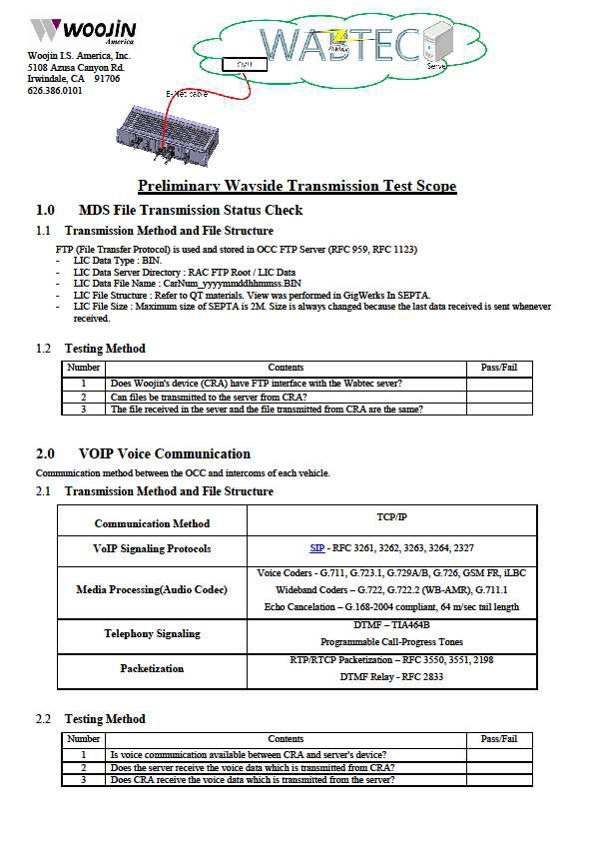

DOCUMENT STRUCTURE:

File Description: Woojin Wayside Interface Test Plan & Procedure

Parent document(s): None Integral documents: None Offspring documents: None References: None

Template Version 1.5

